***POSICIÓN DEL TOLIMA EN COLOMBIA***

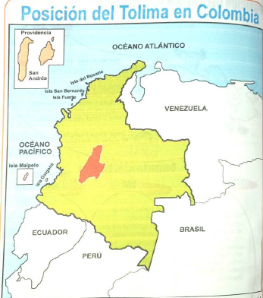

El departamento del Tolima se localiza en el centro del país. Cuenta con una superficie de 23.852 Km. Lo que representa el 2%del territorio nacional. Ocupa el puesto 19 en los demás departamentos de Colombia. Su capital es la ciudad de Ibagué.

***POSICIÓN GEOGRÁFICA DEL DEPARTAMENTO***

***DEL TOLIMA***

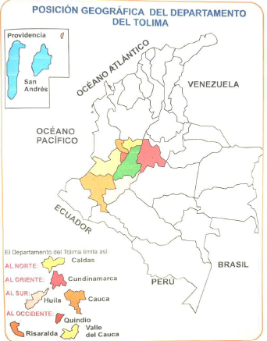

La posición geográfica es la relación que tiene un lugar con respecto a su entorno. Esta relación se establece a través del uso de coordenadas geográficas.

***POSICIÓN GEOGRAFICA DEL DEPARTAMENTO DEL TOLIMA***

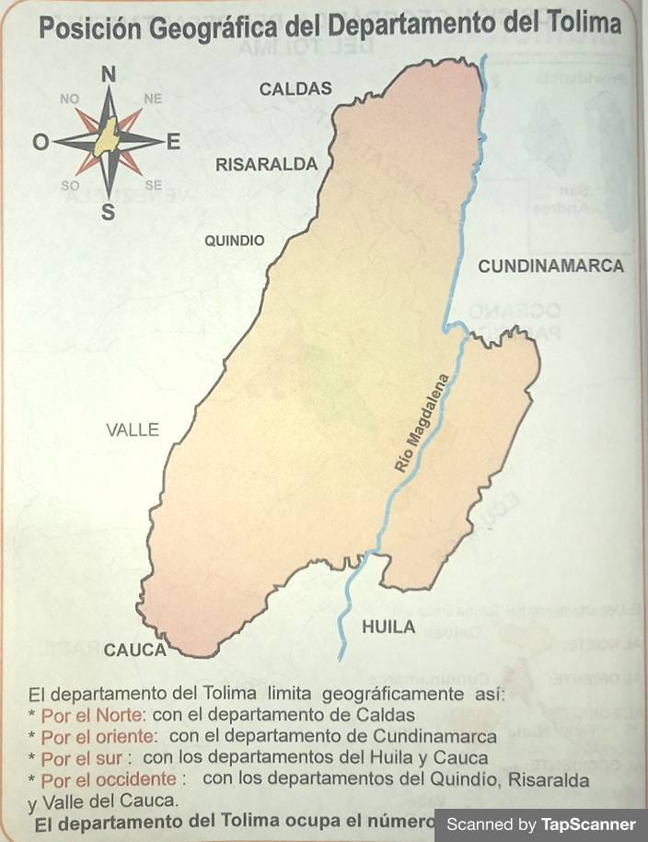

***}***

***POSICIÓN ASTRONÓMICA***

